Arquitectura GuemarApp

Sistema Operativo compatible

GuemarApp es una aplicación diseñenada y programada exclusivamente para celulares inteligentes que poseen sistema operativo Android.

El programa utilizado para su programación es Android Studio.

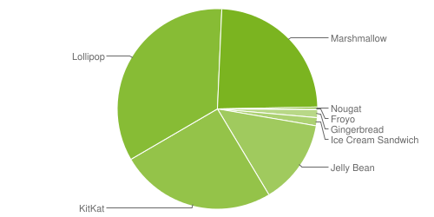GuemarApp es compatible con las versiones de Android desde la plataforma “Ice Cream Sandwich” en adelante, logrando una compatibilidad con el 97.1 % de los celulares en el mundo.

Relaciones con Base de Datos

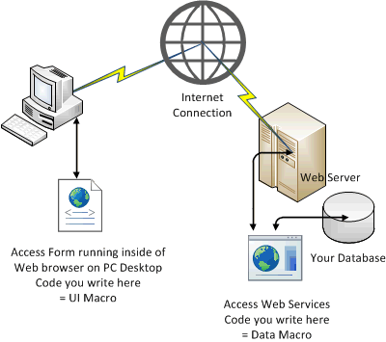GuemarApp utiliza un sistema de almacenamiento de datos que consta de 3 partes, el cliente, el servidor web y la base de datos, logrando así el acceso a la información desde cualquier punto del planeta tan solo con conexión a internet.